28.04.2020.9класс алгебра
Тема урока : Решение текстовых задач на составление систем уравнений. 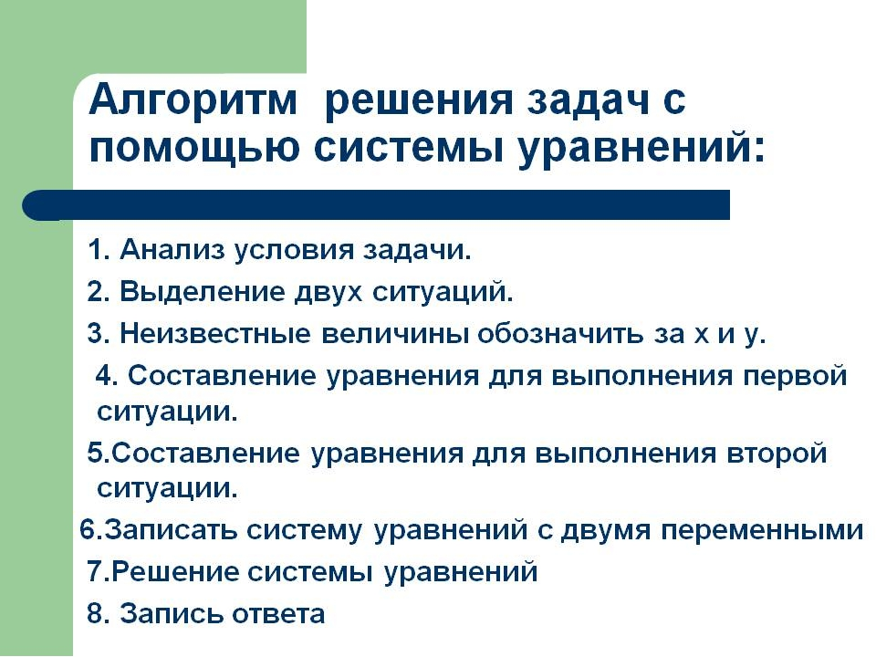

Оформить в тетрадь!!! Покажи полное решение!!! 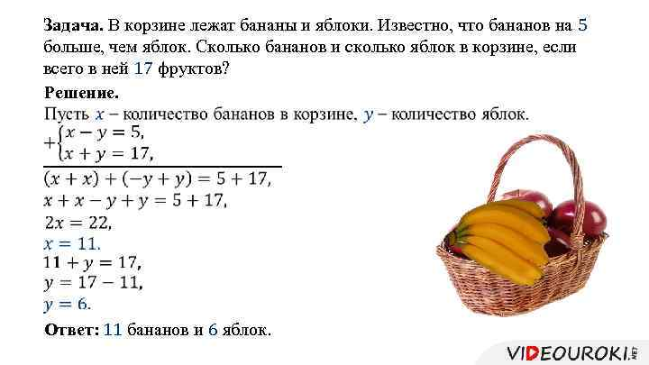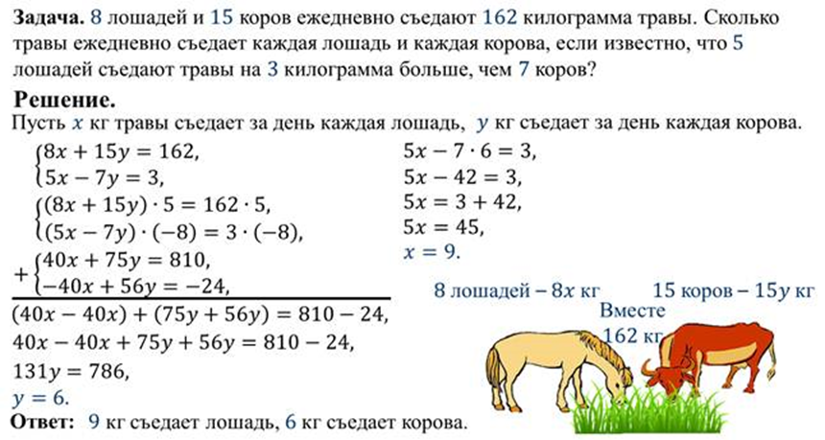

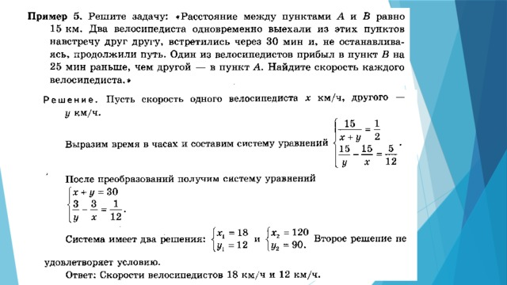
Д/з: Покажи полное решение!!!

